Pielikums 4
Profila shēma
Dunduru iela, Daugavpils
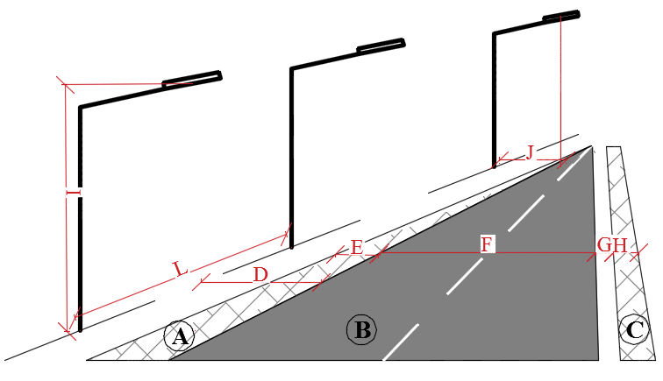
A-gājēju ietve, B-brauktuve, C- gājēju ietve/veloceļiņš
Profila Nr. | Brauktuves/gājēju ietves klase | Uzstādīšanas augstums (I), m | Kronšteina garums (J), m | Uzstādīšanas leņķis* , grādi | Attālums no gaismekļa līdz brauktuves malai (D), m | Brauktuvesplatums (F), m | Vidējais stabu attālums (L), m | Gājēju ietves A platums (E) | Gājēju ietves C platums (H) | Zalajs (G) | Vieta, kas atbilst profila shēmai
1 | ME5/CE5 | 10 | 1,5 | 5° | 4,1 | 8,0 | 31 | 3,0 | 1,7 | 0 | Dunduru iela

Iela apgaismojuma klases izvēle saskaņā ar LVS CEN/TR 13201-1:2004 standartu „Ceļu apgaisme. 1. daļa: Apgaismes klases izvēle”.

